# 3 MENERAPKAN FRAME BY FRAME DAN LIP SYNCRONATION

|  |  |  |
| --- | --- | --- |
| **NIM** | : | 2118061 |
| **Nama** | : | Adi Julia Saputra |
| **Kelas** | : | Informatika B |
| **Asisten Lab** | : | Bagas Anardi (2118004) |
| **Baju Adat** | : | Baju Adat Batabue (Sumatra Barat) |
| **Referensi** | : | Contoh : [Baju adat](https://id.pngtree.com/freepng/west-sumatran-wedding-couple-faceless-in-traditional-clothes_6411527.html) |

## Tugas 3 : Menerapkan Frame by Frame dan Lip Syncronation

1. **Membuat Frame by Frame**
2. Membuka adobe Animate.

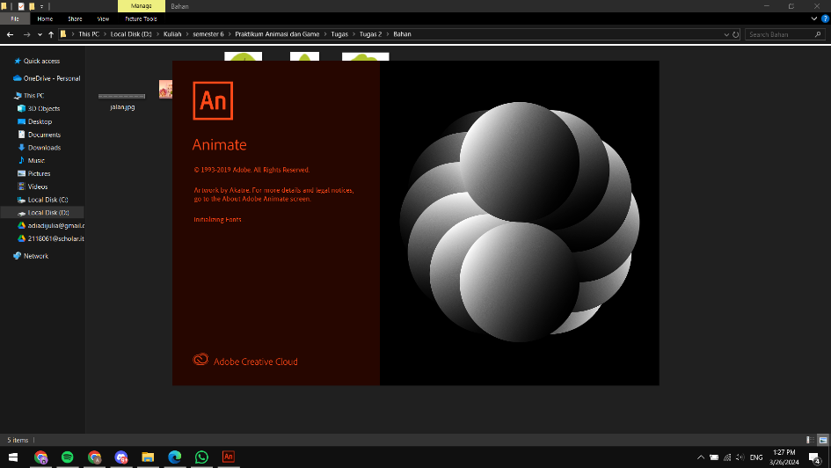

### 3.1 Membuka Adobe Animate

1. Membuka adobe animate dari tugas sebelumnya.

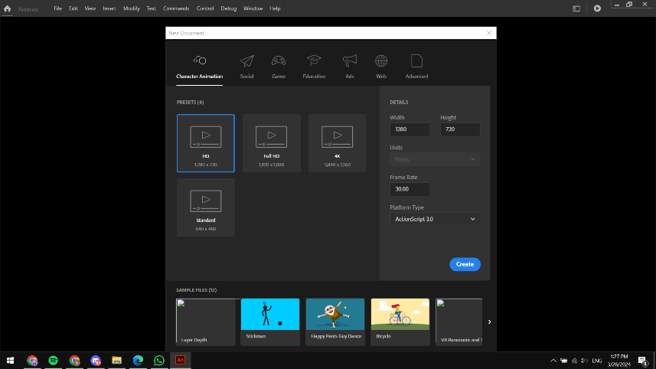

### 3.2 Membuat File Baru

1. Tampilan awal *project* sebelumnya.

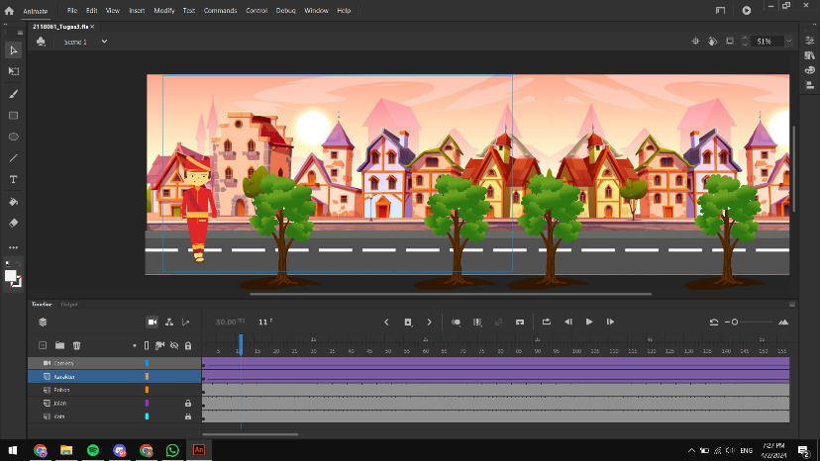

### 3.3 Tampilan Awal

1. Klik *Frame* 1 *Layer* Bayangan, ubah bentuk objek Bayangan Karakter seperti dibawah ini menggunakan *Free Transform Tool*(Q).

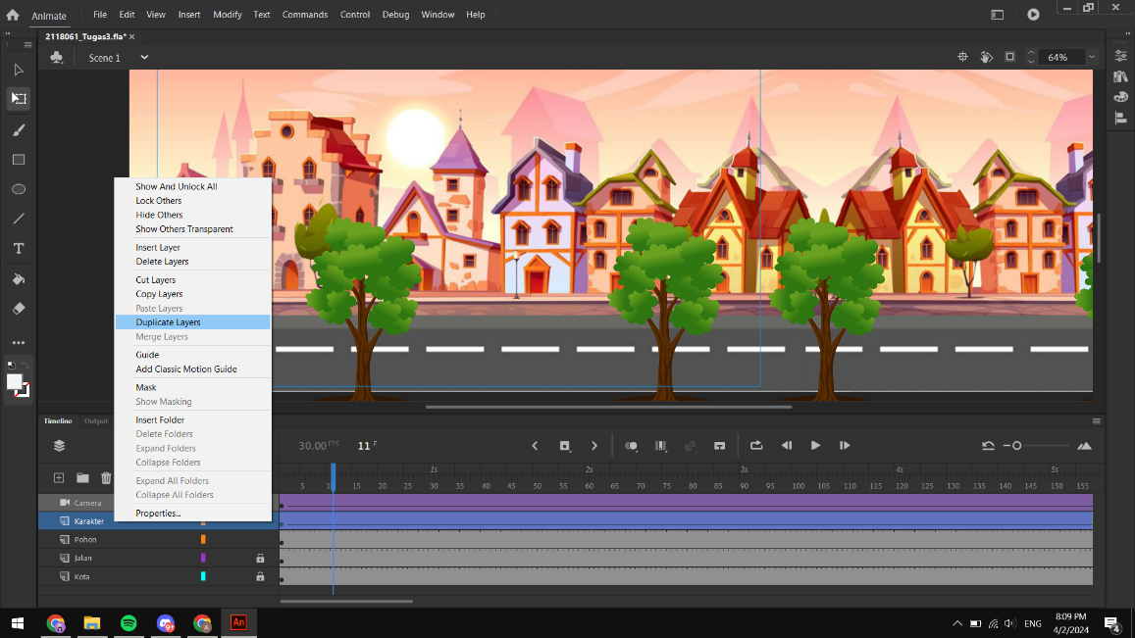

### 3.4 *Duplicate Layer*

1. Klik *Frame* 1 *Layer* Bayangan, ubah bentuk objek Bayangan Karakter seperti dibawah ini menggunakan *Free Transform Tool*(Q).

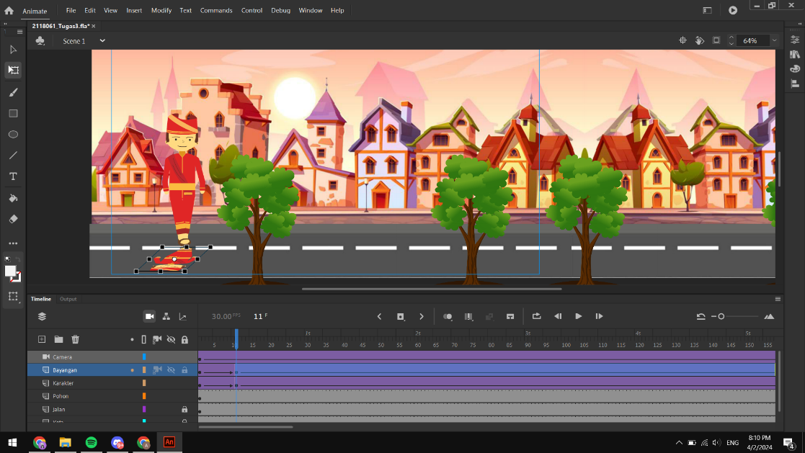

### 3.5 Bayangan

1. Klik *Frame* 1 layer ‘Bayangan’, pergi ke *Properties* > *Filter* kemudian *Add* *Filter* dan pilih *Drop Shadow*.

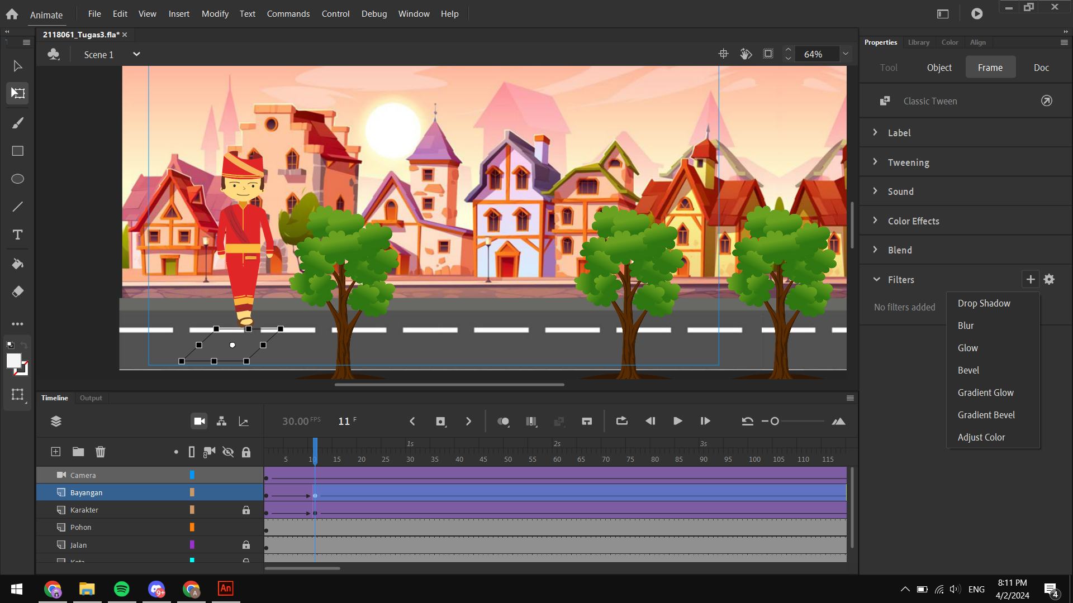

### 3.6 *Drop Shadow*

1. Pada *Filter Drop Shadow*, ubah *Strength* menjadi 50% dan centang *Hide* *Object* seperti gambar dibawah ini.

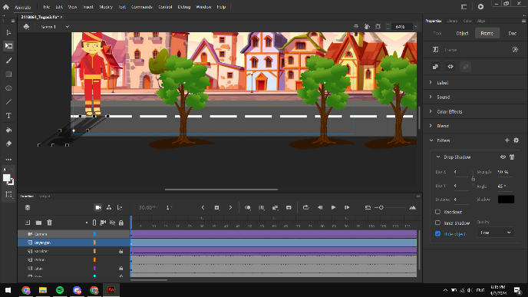

### 3.7 *Hide Object*

1. Klik gambar pohon, pergi ke *Properties*, cari *Color Effect* dan ubah di bagian *Style* menjadi *Brigtness*, ubah nilai *Bright* ke -25%, agar tercipta gelap pada pohon

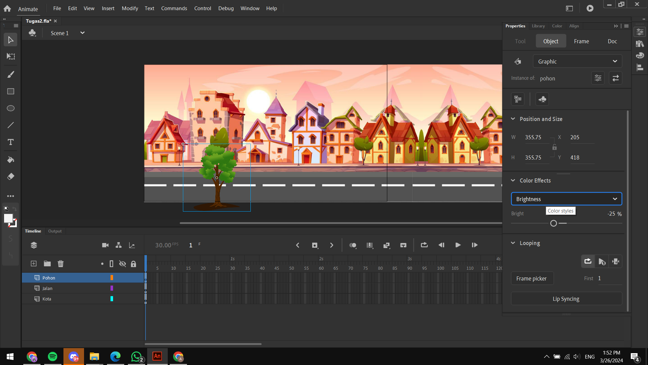

### 3.8 *Brightness* Pohon

1. Klik kanan *Frame* 1 layer ‘Bayangan’ pilih *Copy Frame*..

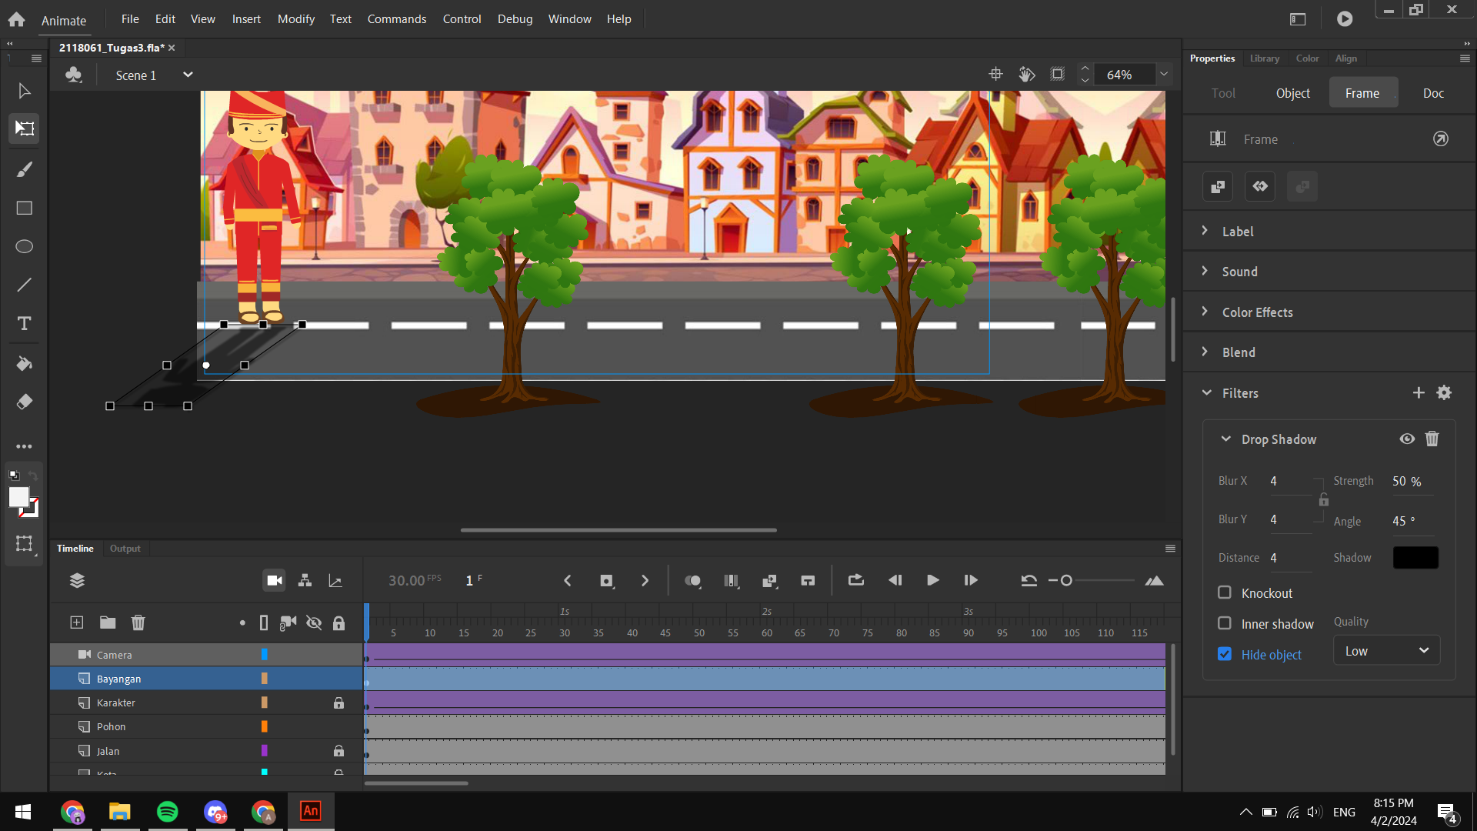

### 3.9 *Copy Frame*

1. Klik *Frame* 300 layer ‘Bayangan’, klik kanan pilih *Paste* *and Overwrite* *Frames*.

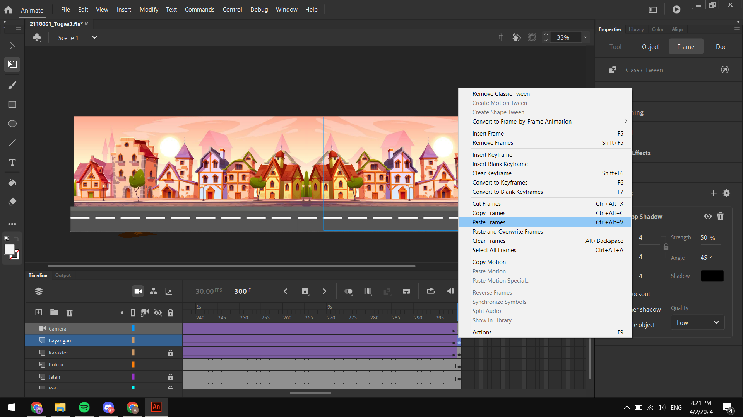

### 3.10 *Paste and Overwrite Frame*

1. Pembuatan *Frame by frame*. Membuat *Layer* Baru dengan nama Beruang.

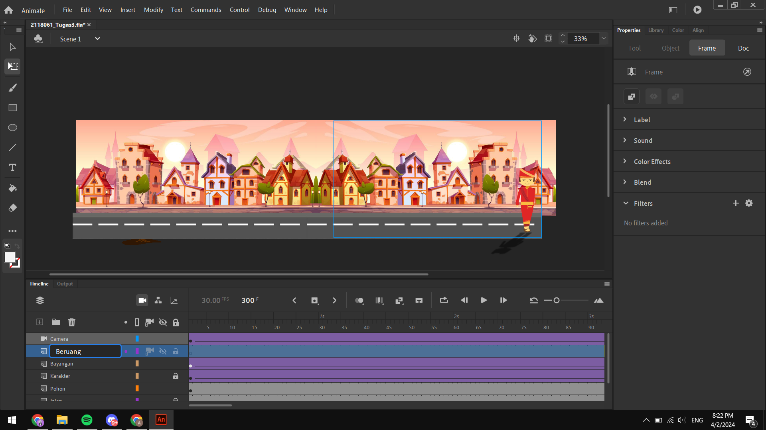

### 3.11 *New Layer*

1. Pada *Frame* 1 layer beruang, Klik *File*, pilih *Import* > *Import* *to Stage* untuk mengimport gambar bahan.

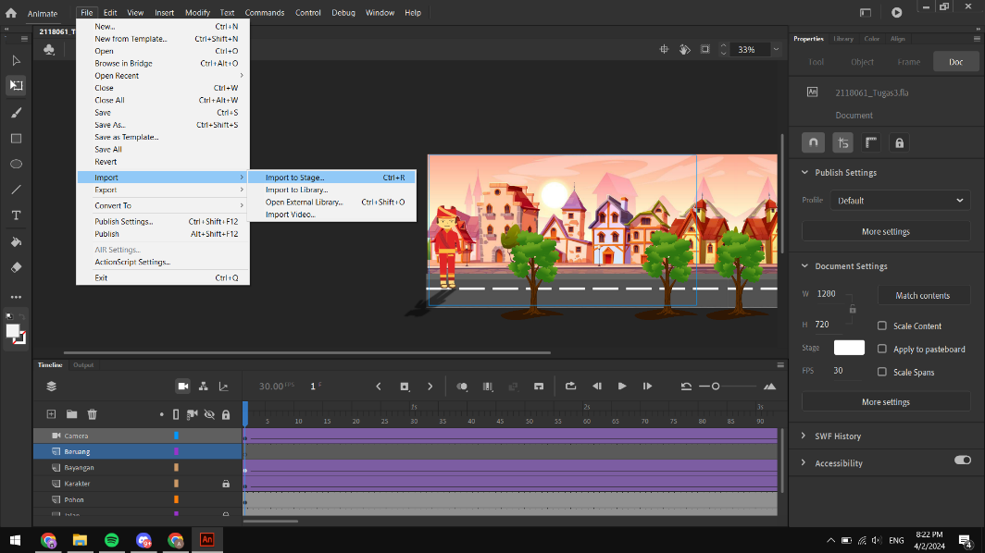

### 3.12 *Import Stage*

1. Pilih *file* gambar bernama ‘1.png’, lalu klik *open.*

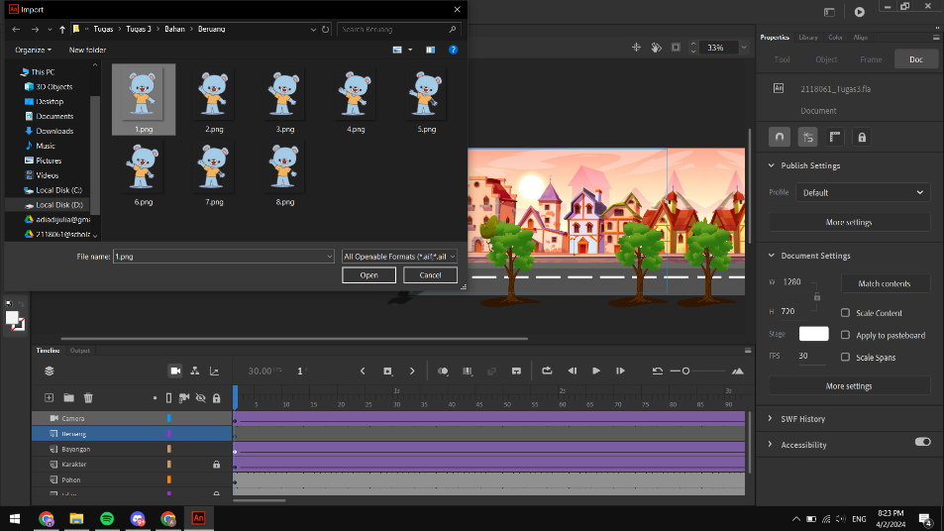

### 3.13 *Import* Gambar Beruang

1. Karena gambar terdeteksi sebagai *sequence* yang berurutan, maka klik saja *No* pada kotak dialog seperti dibawah ini.

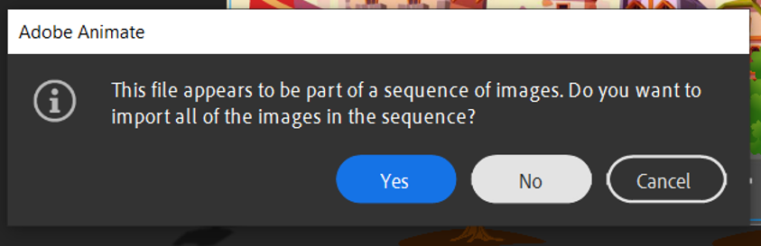

### 3.14 *Sequence*

1. Pada *Tools Bar* pilih *Window,* lalu pilih *Layer Depth*.

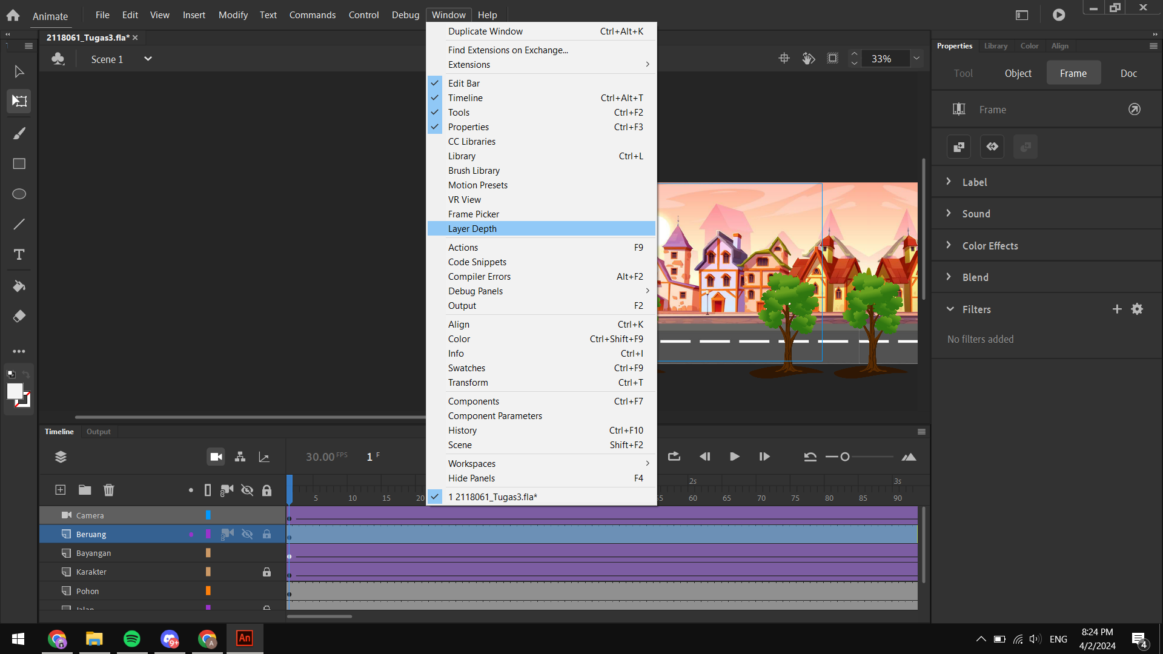

### 3.15 *Layer Depth*

1. Mengatur *layer* beruang pada *layer depth* dengan nilai menjadi -30.

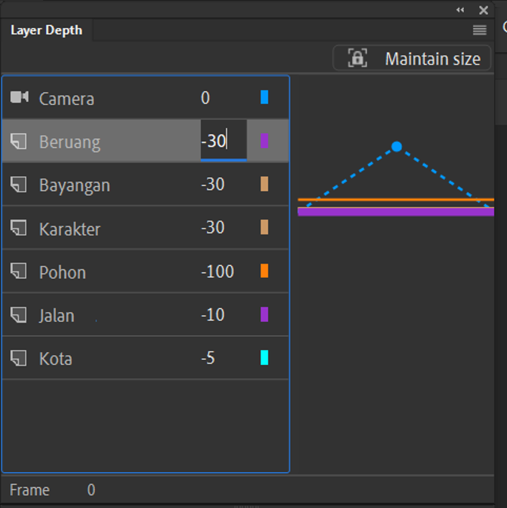

### 3.16 *Layer Depth*

1. Klik kanan pada gambar beruang, lalu pilih *convert to symbol*. Lalu isikan nama menjadi beruang.

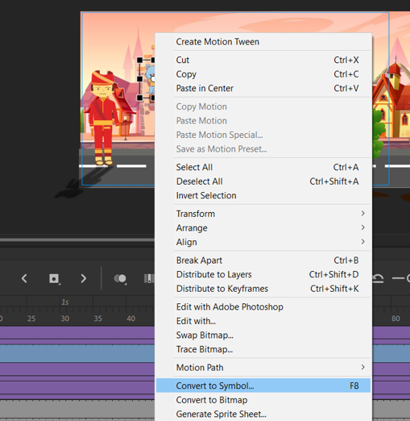

### 3.17 *Convert to Symbol*

1. *Double* klik pada gambar beruang.

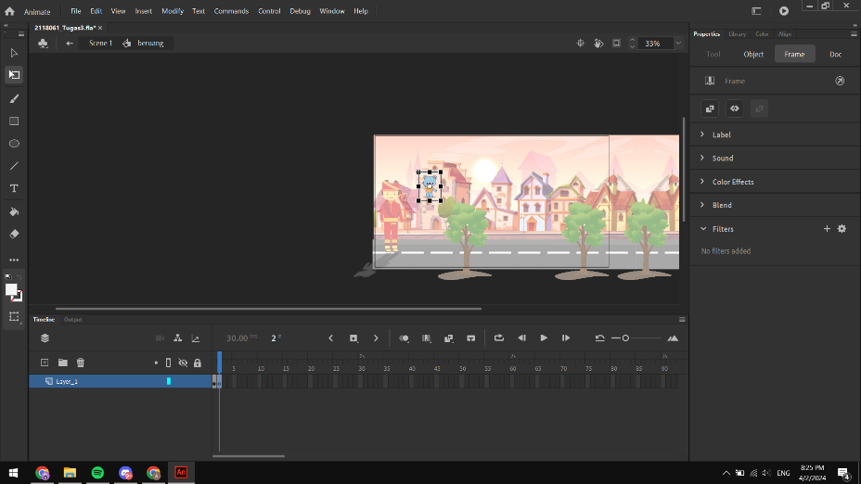

### 3.18 *Double Klik*

1. Setelahnya, klik *layer* 2, kemudian *insert keyframe*, kemudian lakukan *Import* dan pilih *file* gambar dengan nama ‘2.png’, lalu pilih *Open*.

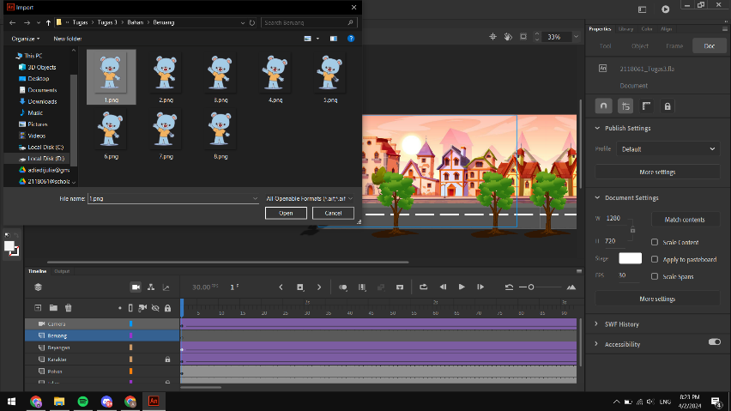

### 3.19 *Import Stage* Beruang

1. *File* gambar akan terdeteksi sebagai gambar berurutan, jika kotak dialog seperti ini muncul, pilih *Yes*.



### 3.20 *Import* Beruang

1. Maka setiap gambar akan terpisah dalam setiap *frame*.

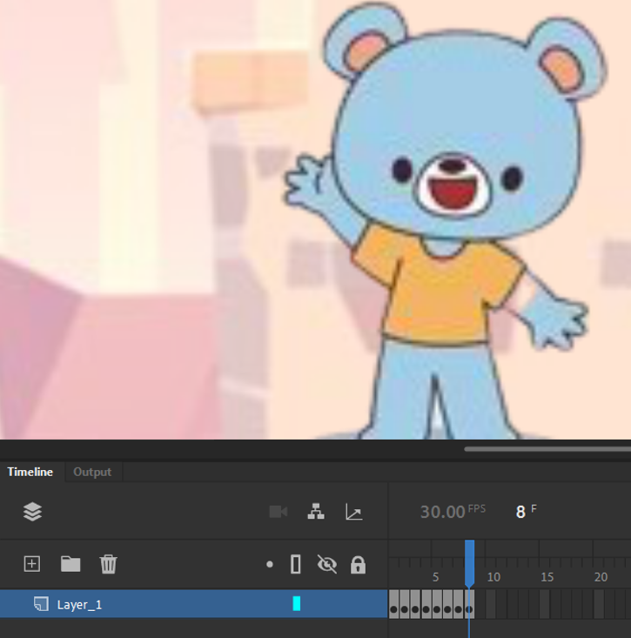

### 3.21 Hasil Tiap *Frame*

1. Blok *keyframe* ke-2 sampai 6, kemudian drag ke kanan dengan jarak 2 *frame.* Lakukan hal yang sama pada *keyframe* ke-3 dan seterusnya dengan jarak 2 *frame*.

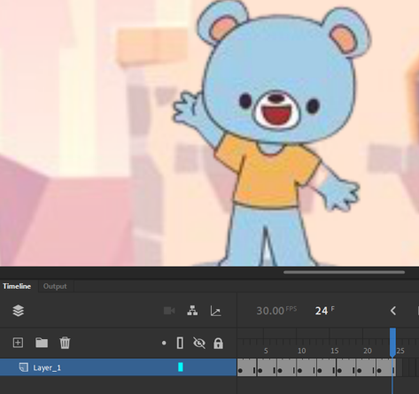

### 3.22 Blok *Keyframe*

1. Lalu kembali ke scene 1, kemudian letakkan beruang pada tempat yang di kehendaki.

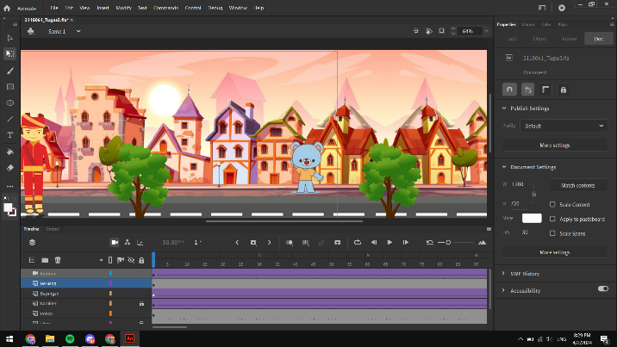

### 3.23 Memindahkan Beruang

1. Pada *Layer* Karakter, *Double Klik* pada Karakter untuk masuk ke *Scene* Karakter. *Double* *klik* terus pada bagian mulut, untuk masuk ke *Scene* seperti di bawah ini dan gunakan *Free Transform Tools*(Q) untuk menghapus bagian mulut.

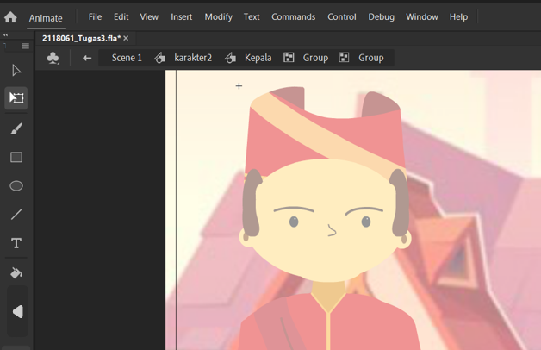

### 3.24 Menghapus mulut

1. Kembali ke *Scene* Karakter. Buat *layer* baru bernama Mulut.

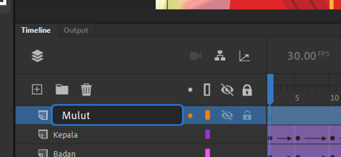

### 3.25 *Layer* Mulut

1. Pada *frame* 1 layer mulut, pilih *File* > *Import* > *Import* *to Stage*. Cari *folder file* Mulut, buka dan pilih gambar bernama ‘1.png’, jika sudah pilih *Open*. Karena gambar terdeteksi sebagai *sequence* yang berurutan, maka klik saja *No* pada kotak dialog seperti dibawah ini.



### 3.26 *Import* Gambar

1. Sementara biarkan ukurannya besar. Kemudian klik kanan gambar tersebut, pilih *Convert to Symbol*.

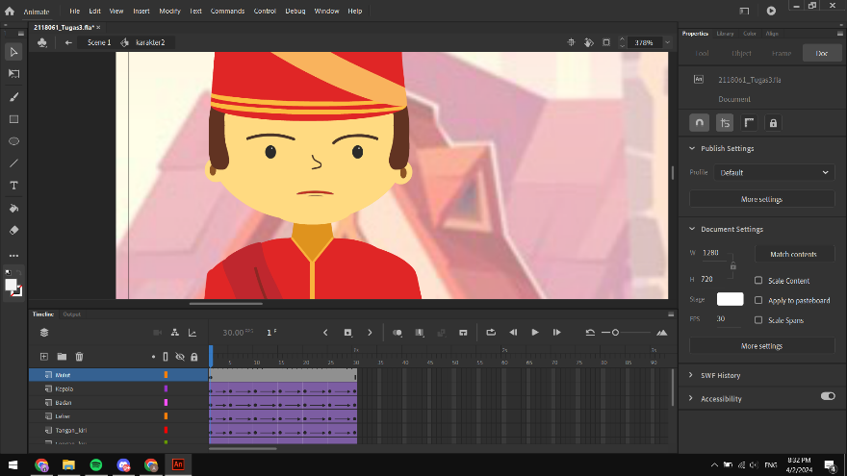

### 3.27 *Convert to Symbol*

1. Klik *frame* 2 *layer* ‘Layer_1’ dan klik *kanan* > *Insert Blank Keyframe*.

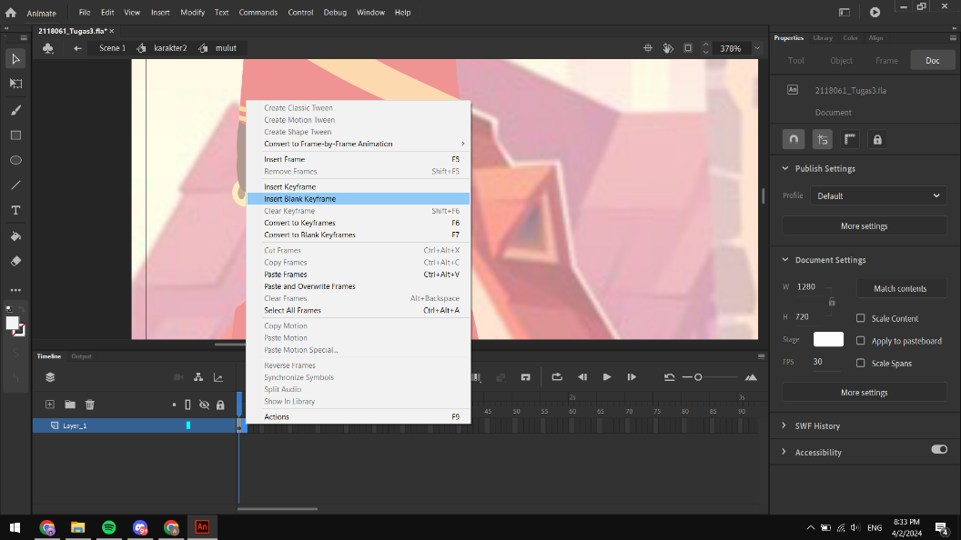

### 3.28 *Blank Keyframe*

1. Kemudian pilih *File* Cari *folder* *file* Mulut, buka dan pilih gambar bernama ‘2.png’, jika sudah pilih *Open*. Gambar akan terdeteksi sebagai *sequence* berurutan, pilih *Yes*, maka gambar mulut akan berada pada *keyframe* tersendiri.

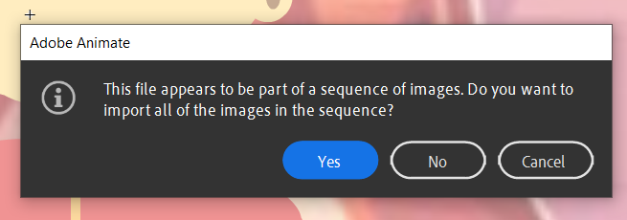

### 3.29 *Sequence of Images*

1. Kembali ke *Scene Character*, kemudian perkecil ukuran mulut dan posisikan gambar mulut pada wajah.

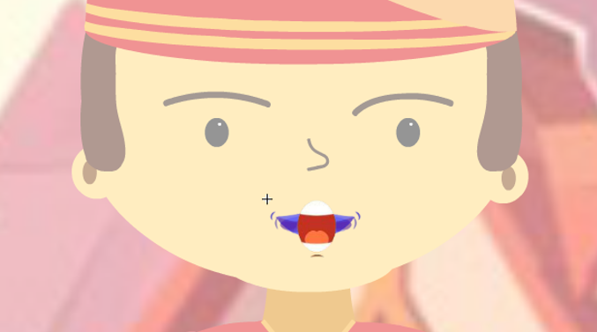

### 3.30 Ukuran Mulut

1. Kembali ke *scene* ‘Character’. Pada *frame* 30 *layer* mulut *insert* *Keyframe*.

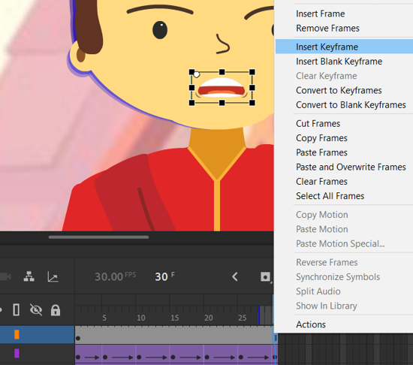

### 3.31 Tangan Kanan

1. Buat *Layer* baru diatas *layer* mulut, beri nama *Audio*.

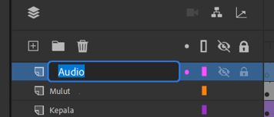

### 3.32 *Layer Audio*

1. Lakukan *Import* dan cari *file audio* bernama ‘pantun.mp3’.

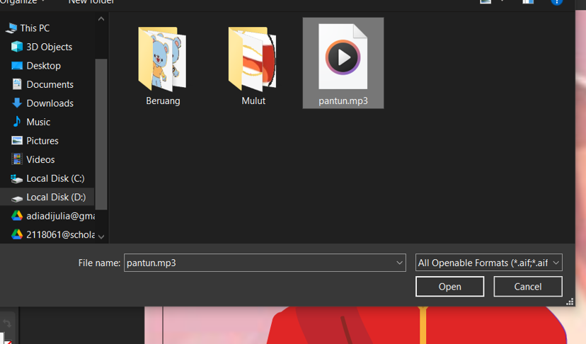

### 3.33 Import Audio

1. Klik pada gambar mulut, kemudian pada *properties* pilih *Lip Syncing*. Maka akan muncul jendela *Lip Sync*, klik bagian ‘Ah’ maka yang sebelumnya sudah memasukkan gambar mulut akan otomatis muncul. Masukkan satu persatu gambar tersebut sesuai urutan, kemudian pada *Sync* with Audio pilih layer ‘Audio’ yang sudah diimport *file* audio sebelumnya. Klik *Done*, maka adobe animate akan otomatis mensiknkronkan Gerakan mulut sesuai dengan audio.

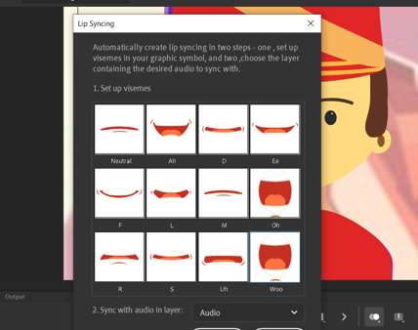

### 3.34 *Lip Sync*

1. Kembali ke *Scene* 1, dan buat *layer* baru bernama Audio.

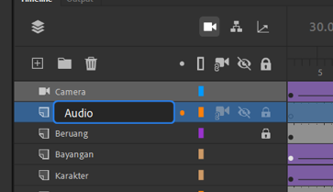

### 3.35 Membuat *Layer* Audio

1. Lakukan *Import* dan cari *file* bernama ‘pantun.mp3’, jika sudah pilih *Open*. Akan muncul *window* seperti ini, pilih *replace existing items*. Kemudian OK.

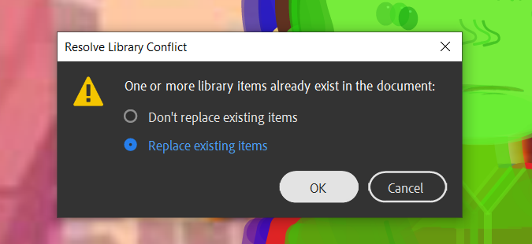

### 3.36 Import Audio

1. Tekan Ctrl + Enter untuk melihat hasil animasi.

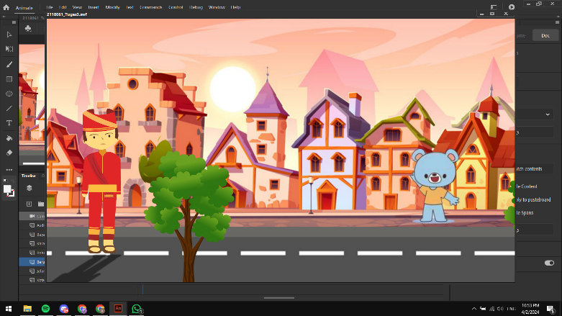

### 3.37 Hasil Tampilan

1. **Repository GitHub**

[2118061_PRAK_ANIGAME](https://github.com/AdiJulia/2118061_PRAK_ANIGAME)